

Pedagógusképzések
(a pedagógiai kultúra korszerűsítése, pedagógusok új szerepben) című felhívás keretében
Nyertes pályázatunk – TÁMOP-3.1.5-09/2
Az Új Magyarország Fejlesztési Terv Társadalmi Megújulás Operatív Program
(TÁMOP-3.1.5-09/A-2-2010-0501 kódszám alatt)
Pedagógusképzések
(a pedagógiai kultúra korszerűsítése, pedagógusok új szerepben) című felhívás keretében
Intézményünk 9.000.000 Ft összeget nyert.
A projekt megvalósításának időtartama: 2010. 08. 01. – 2012. 08. 31.
A projekt az Európai Unió támogatásával, az Európai Szociális Alap társfinanszírozásával valósul meg.
Az intézmény a továbbképzésben résztvevők létszámát tekintve élt a maximális lehetőséggel, így az összegből két pedagógus továbbtanulását tudta lehetővé tenni. Az elnyert összeg a pedagógiai kultúra korszerűsítését szolgáló pedagógusképzésekben való részvétel költségeit 100%-ban fedezi.
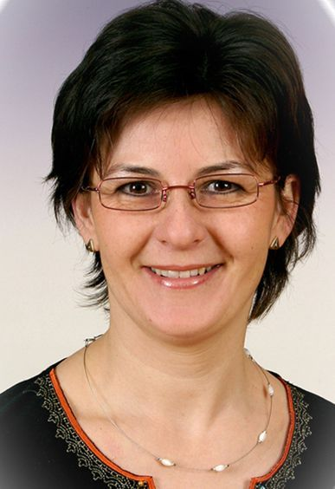
Bakosné Heilman Katalin magyar szakos tanár és tanító
Jelenleg félállásban tanít iskolánkban, és a Nyíregyházi Főiskola vizuális és környezetkultúra részismereti képzésre jelentkezett. A négy féléves képzés elvégzésével vizuális és környezetkultúra tanári oklevelet fog kapni.


Fidermanné Kenessey Ildikó angol szakos tanító
A bajai Eötvös József Tanítóképző német nemzetiségi szakára jelentkezett, szintén félállásban dolgozik. A négy féléves képzés elvégzésével német nemzetiségi szakirányú tanító oklevelet fog kapni.

Mindketten kétheti rendszerességgel járnak a képzésre. A konzultációk több naposak, és 9-tő 19 óráig tartanak. Az utazásuk kissé körülményes, mivel többször is át kell szállniuk.

A nyertes pályázat során ők ketten a szerencsések, akik bekapcsolódhattak az új tanítási és tanulási módszerek elsajátításába. Az új körülményekhez való gyors alkalmazkodás, az oktatás színvonalának emelése igényli a pedagógusok kiterjedt és intenzív módszertani és szakmai fejlesztését. Talán ez a kezdeményezés a jövőben még több pedagógustársunknak ad lehetőséget a továbbtanuláshoz.

A kollégák további tanulmányaihoz sok sikert kívánunk!

Palatin Anna
projektmenedzser

